function:





A是source set，A里的每一个元素都在target set B 里有一个对应元素

A是function的domain

B是function的codomain

B中所有被对应到的元素的集合是range

f(a)=b那么b就是a的image, a就是b的pre-image

function种类

predicate logic

就是一个function\

propositional operator也可以看作function

partial function

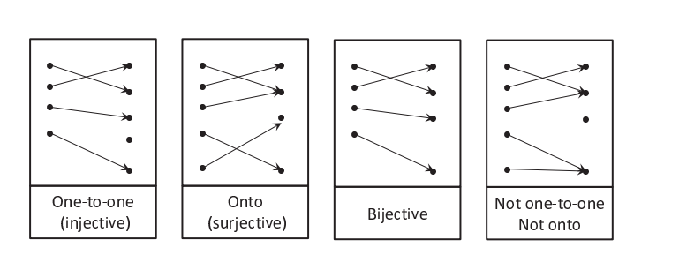

one to one codomain里面的元素最多被对应一次

Onto，codomain里任何元素都有对应元素

bijective,codomain里面任何元素都被对应且只对应一次

inverse

只有出现在bijection情况下才能有inverse

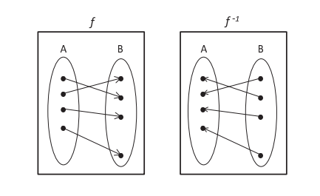

Composition



那么AC之间就存在composite relation

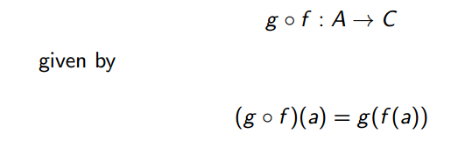

我们可以把function写成集合的形式

定义域： .

那么就是 

而ordered pair又是relation

本质上一个ordered pair就是一个对应关系

所以一个function，就是一个relation